ΛΥΣΗ
α) $\vec{ΑΒ}=\left(8-\left(-6\right), 7-(-1)\right)=\left(14, 8\right)$,
$\vec{ΒΓ}=\left(-10-8, 6-7\right)=\left(-18, -1\right)$,
$\vec{ΑΒ}+\vec{ΒΓ}=\vec{ΑΓ}=\left(-10-\left(-6\right), 6-(-1)\right)=\left(-4, 7\right)$.
β)
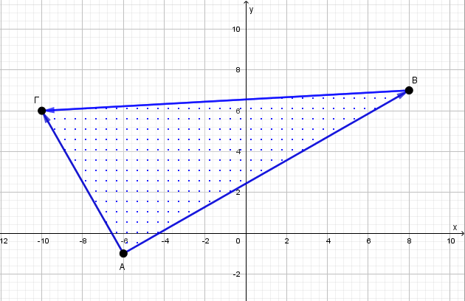
Στο σχήμα “φαίνεται” ότι το τρίγωνο $ΑΒΓ$ είναι ορθογώνιο, με ορθή γωνία την $\hat{Α}$. Αλλά είναι αναγκαία η μαθηματική απόδειξη του ισχυρισμού. Πραγματικά είναι
$$\vec{ΑΒ}∙\vec{ΑΓ}=14 ∙\left(-4\right)+8 ∙7=-56+56=0$$
Επομένως, τα διανύσματα $\vec{ΑΒ}$ και $\vec{ΑΓ}$ είναι κάθετα.
Εναλλακτική προσέγγιση: $λ_{ΑΒ}=\frac{4}{7}$ , $λ_{ΑΓ}=-\frac{7}{4}$ και $λ_{ΑΒ}∙λ_{ΑΓ}=-1$.

